年级：七年级 学科：生物 时间：1.18——1.20
“五环导学”学导练一体化教学设计
课题名称：习题讲评课 课型：复习课
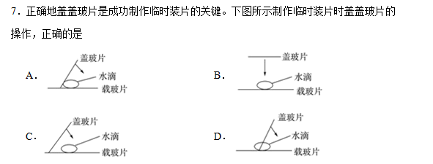
考察知识点：如何盖盖玻片，先让盖玻片的一侧接触水滴，然后缓缓放下，作用是:避免产生气泡

《爱莲说》云“予独爱莲之出淤泥而不染。”检测发现，莲花池中有重金属元素，但莲花细胞中却没有发现该种物质，则细胞中起关键作用的结构是（ ）
- 细胞壁 B．细胞膜 C．细胞质 D．细胞核
该题考察 细胞膜的功能：控制物质进出和保护，学生容易与细胞壁混淆

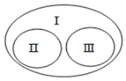
在学习过程中，框架图是帮助我们理解生物学概念的有效方法，下列选项中符合该框架图中Ⅰ、Ⅱ、Ⅲ对应关系的是（ ）
A．Ⅰ﹣人体组织、Ⅱ﹣保护组织、Ⅲ﹣结缔组织
B．Ⅰ﹣孢子植物、Ⅱ﹣藻类植物、Ⅲ﹣蕨类植物
C．Ⅰ﹣动物细胞、Ⅱ﹣细胞核、Ⅲ﹣叶绿体
D．Ⅰ﹣苔藓植物、Ⅱ﹣水绵、Ⅲ﹣地钱

- 人体中具有保护功能的为上皮组织
C选项中 动物细胞无叶绿体
D选项中的地钱为苔藓植物

洗洁精可用来清洗餐具、瓜果等。如果冲洗不干净，残留的洗洁精会影响人体健康吗？某生物小组进行了洗洁精是否对金鱼健康有影响的探究实验，请你和他们一起完成下面的探究。
编号 | 水量 | 水温 | 加入的液体 | 种类、大小、健康状况相同的金鱼
鱼缸A | ①毫升 | 25℃ | 5毫升③ | 10条
鱼缸B | 5000毫升 | ② ℃ | 5毫升清水 | ④条
(1)他们设计的实验方案如下表所示，请你在序号后的横线上补充适当内容。
① ；② ；③ ；④ 。
(2)将两个鱼缸放置于 且适宜的环境中，定期饲喂相同、等量的食物，观察金鱼的活动状况和进食情况。
(3)一段时间后，小李同学发现鱼缸A中金鱼的活动状况和进食情况都变差了，鱼缸B中的金鱼正常。由此可得出结论： 。
本题主要考查学生的实验思维能力、对探究实验的理解能力，学生对探究实验的理解一直以来都不是很好，不能理解对照的作用，应注重培养学生的专业素养。

草莓成熟时节，气温逐渐升高，买回来的鲜草莓很容易腐烂变质。为了探究鲜草莓在低温下能否延长保鲜时间，某学校生物兴趣小组的同学们在一个草莓园里采摘了新鲜成熟草莓，并设计了以下实验方案：
组别 | 实验材料 | 环境温度 | 保存时间 | 变质个数
甲 | 草莓50个 | 4℃ | 2天 | 无
乙 | 草莓50个 | 常温 | （ ）天 | 46个

请分析实验，回答下列问题。
(1)表格的括号中应填 。
(2)甲、乙两组新鲜草莓的品种、大小、成熟状况、个数及其他环境条件均应 ，其目的是保持 变量。
(3)设置乙组的作用是 。
(4)该实验重复做三次，是为了 （“减少”或“增加”）偶然性，提高准确性。
(5)实验结论：低温能 （选填“促进”或“抑制”）草莓变质。

使用显微镜观察标本时，若发现视野中光线较暗，则应改用（ ）
A．大光圈、平面镜 B．大光圈、凹面镜
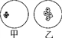
C．小光圈、平面镜 D．小光圈、凹面镜

如图为用显微镜观察某标本细胞的两个视野图，从甲图转变为乙图的第一步操作是( )
A．换成高倍物镜 B．调节光圈
C．调节细准焦螺旋 D．装片向左移动

下面是制作洋葱鳞片叶内表皮细胞的临时装片过程示意图，请据图回答下列问题：
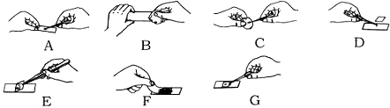
（1）观察制作洋葱鳞片叶内表皮细胞临时装片过程示意图，用字母和箭头表示该实验的正确操作顺序： 。
（2）图D的操作是在洁净的载玻片中央滴一滴 。如果是制作人口腔上皮细胞的临时装片，应在载玻片中央滴一滴 。
（3）图G的操作是在盖玻片的一侧滴一滴碘液，图F是用吸水纸在盖玻片的 吸引，重复2—3次，使碘液浸润标本的全部。
（4）图E这样的操作可以避免盖玻片下出现 而影响实验的观察。

在制作番茄果肉细胞临时装片时，要挑取少量果肉需要使用的器材是 ( )

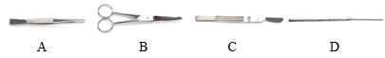
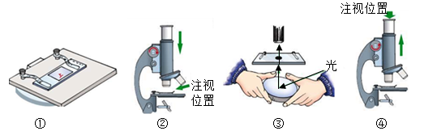
下图所示显微镜的几个操作步骤，规范的操作顺序是（ ）
A．①→②→③→④ B．③→①→②→④
C．①→③→④→② D．③→①→④→②

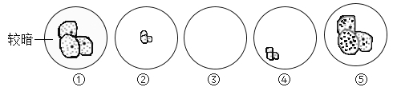
下图是人的口腔上皮细胞时在显微镜下看到的几个视野，以下分析正确的是（ ）
A．观察到视野④后，该同学向右上方移动装片可观察到视野②
B．要使视野①的亮度增加，可使用反光镜的平面镜
C．由②到⑤的操作是移动载玻片、转动转换器、调节细准焦螺旋、对光等
D．按照正确的操作顺序，该同学观察到的视野依次是③④②①⑤

下列哪组实验器材可转移液体（ ）
A．烧杯和玻璃棒 B．烧杯和三脚架
C．烧杯和滴管 D．镊子和试管夹

下列关于人和被子植物结构层次的叙述，正确的是（ ）
A．人和被子植物体内贮存营养的结构都属于营养组织
B．被子植物的花、果实、种子构成生殖系统
C．人的小肠由四种组织构成，属于消化器官
D．人和被子植物体表有保护作用的结构都属于保护组织

洋葱鳞片叶内表皮细胞与人口腔上皮细胞相比，特有的结构是 。

我们走进森林，发现树干长了很多苔藓，以下原因分析不合理的是（ ）
A.树干背阴
B.森林里空气质量好
C.树干湿润
D.树皮为苔藓提供了有机物

生物圈中已知的绿色植物有50余万种，它们形态各异，生活环境也有差别。下列关于几种常见的植物叙述正确的是（ ）
A.卷柏、圆柏都可以通过产生种子繁殖后代
B.豌豆粒表层的种皮有保护幼嫩胚的作用
C.松是一种常见的绿色植物，其果实通常称为“球果”
D.海带依靠根吸收水和无机盐，依靠叶进行光合作用制造有机物

“春种一粒粟，秋收万颗子。”下列对种子知识的认识错误的是（ ）
A.胚是种子的主要部分
B.胚轴将来发育成茎
C.大豆种子有两片子叶，玉米种子有一片子叶
D.大豆种子的营养储存在子叶里，玉米种子的营养储存在胚乳里

